实验四 综合应用设计

1. 实验目的

1 掌握一般电子系统的设计、开发、调试和验证方法；

2 掌握Verilog语言基本语法、编程及调试方法；

3 掌握Vivado开发平台及FPGA开发板的使用。

1. 实验内容

1 设计制作一个数字钟或交通灯控制器;

2 对电路进行仿真测试，分析结果；

3 下载到FPGA开发板做硬件验证测试。

三、实验要求

1 画出模块的电路图；

2 分析电路的仿真波形和板卡验证结果；

3 记录设计和调试过程。

四、实验过程

**对系统设计方案、模块功能、核心代码、验证结果等进行分析说明，不能只贴截图。**

**我选择了设计制作交通灯控制器。**

**1 系统整体设计方案；**

要实现交通灯控制器，需要实现倒计时，倒计时结束时led灯切换。

因此可以设计利用时钟信号计时，再设计led灯随倒计时结束的轮换。设计电路如下：

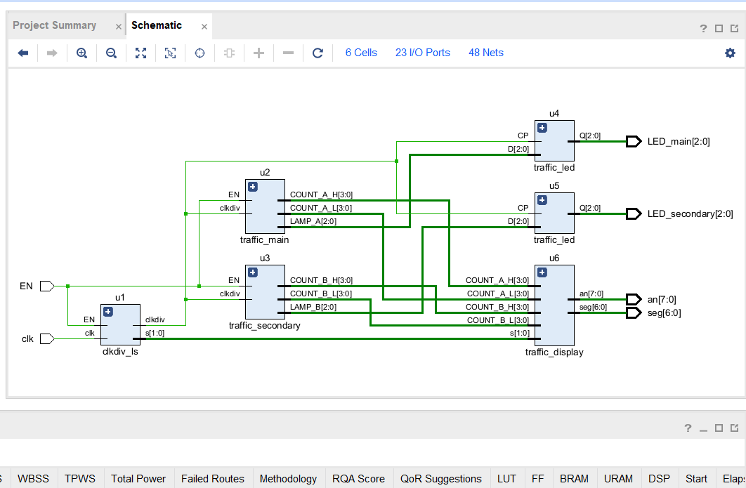

首先通过u1（时钟分频元件）进行分频，获得一秒的时钟信号，将信号输入模块u2和u3(led灯状态控制元件)，他们是实现主要逻辑功能的模块，用来设定灯的状态，输出led灯控制信号；u4,u5（led灯控元件）通过输入的时钟信号和led灯控制信号来控制led灯；u6（数码管显示元件）用来显示倒计时，是控制数码管显示的元件。

通过以上这些元件的组合，就可以实现一个交通灯控制器的功能。

**2 各模块的主要功能及实现/核心代码；**

**对于模块u1（时钟分频元件）：**u1的主要功能是将原本高频的信号进行分频，从而得到1秒的时钟信号clkdiv，作为交通灯控制器的主要时钟信号，这个信号会被传递给u2,u3(led灯状态控制元件)和u4,u5（led灯控元件）来完成后续的逻辑电路。

这个模块使用q计数，达成每半秒使信号翻转一次的效果，得到1秒的时钟信号。

相应代码如下：

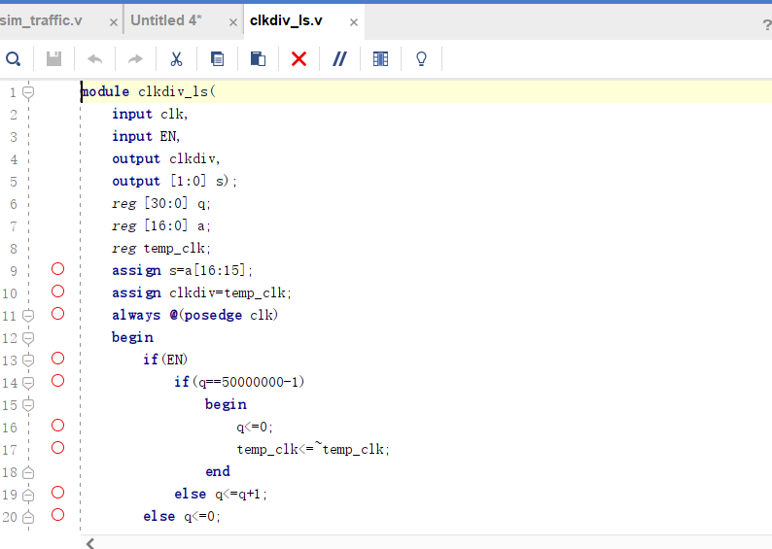

**对于模块u2和u3（led灯状态控制元件）：**led灯控制元件的主要作用是完成led灯的状态设定，并输出相关控制信号给led灯控制元件（来控制灯的亮灭/颜色）和数码管显示元件来显示倒计时。

具体来讲，是要设置交通灯的状态切换时机。这个元件会通过读取时钟信号clkdiv，通过LAMP_B寄存器记录交通灯的状态。当交通灯系统启动后，count_b寄存器的初始值决定了交通灯的起始状态，之后会根据之前的状态来生成下一个状态。比如，主路在处于绿灯和黄灯的状态时，支路显示红灯，红灯持续时间为35秒，红灯状态结束后切换到下一个状态，并重新开始计时。

倒计时的高四位和第四位数字会被传递数码管显示元件，让数码管显示相应的倒计时，同时led灯的状态也会被传递给led灯控制元件，来使led灯处于不同的状态。

这部分元件的代码：

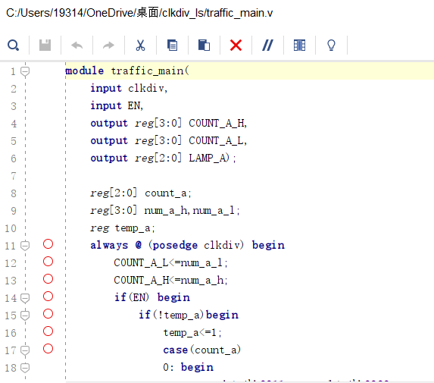

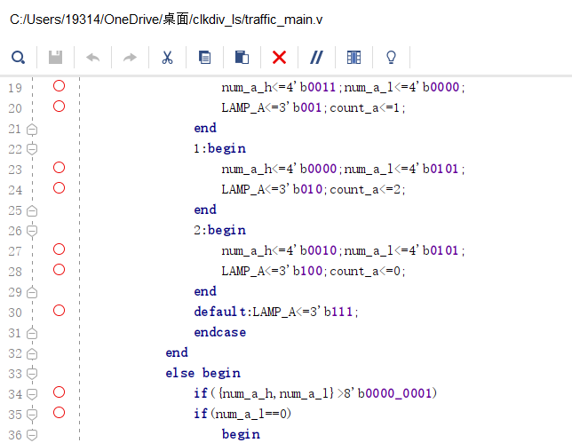

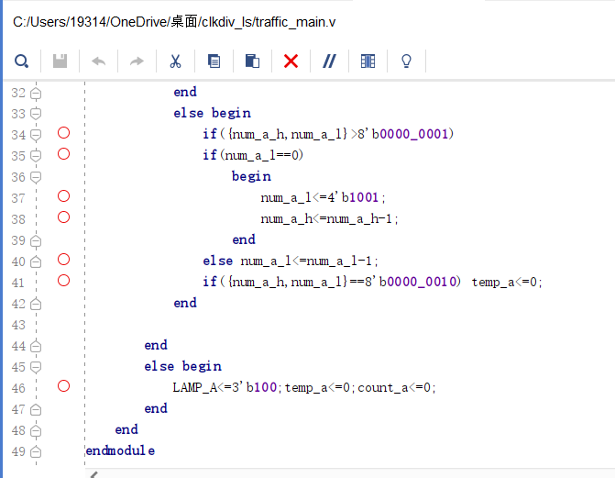

**对于模块u4和u5（led灯控制元件）：**这个元件通过接收时钟信号和led灯状态控制元件发来的led灯状态信号，来对led灯的实际显示进行控制。

相关代码：

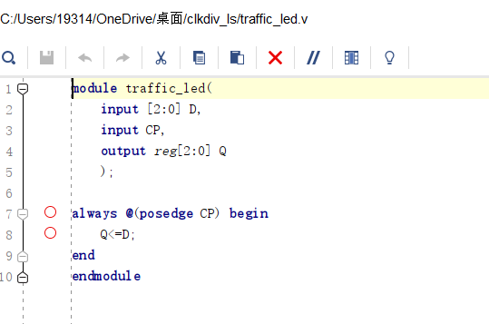

**对于模块u6（数码管显示元件）：**通过接收led灯状态控制元件发来的倒计时信号，将相应的倒计时显示到数码管上。

它的实现方式是检测digit的值，根据不同的值选择控制哪些数码管应该量，哪些应该灭，实现倒计时显示的功能。

相关代码：

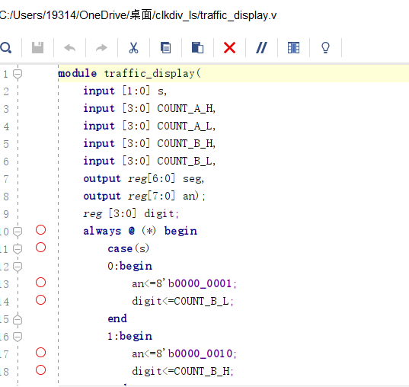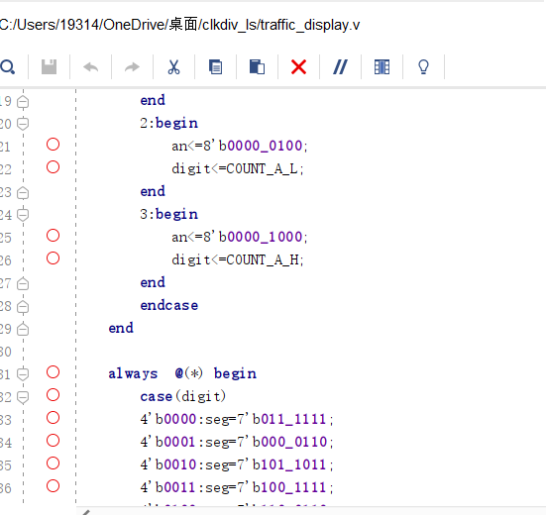

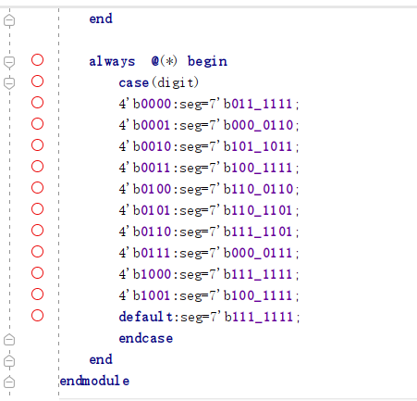

最后，通过顶层文件将所有模块拼接，就可以实现交通灯控制器的相关功能了。

**3 系统验证结果。**

将上面设计的文件烧录到开发板上，就可以验证交通灯控制器的功能了。

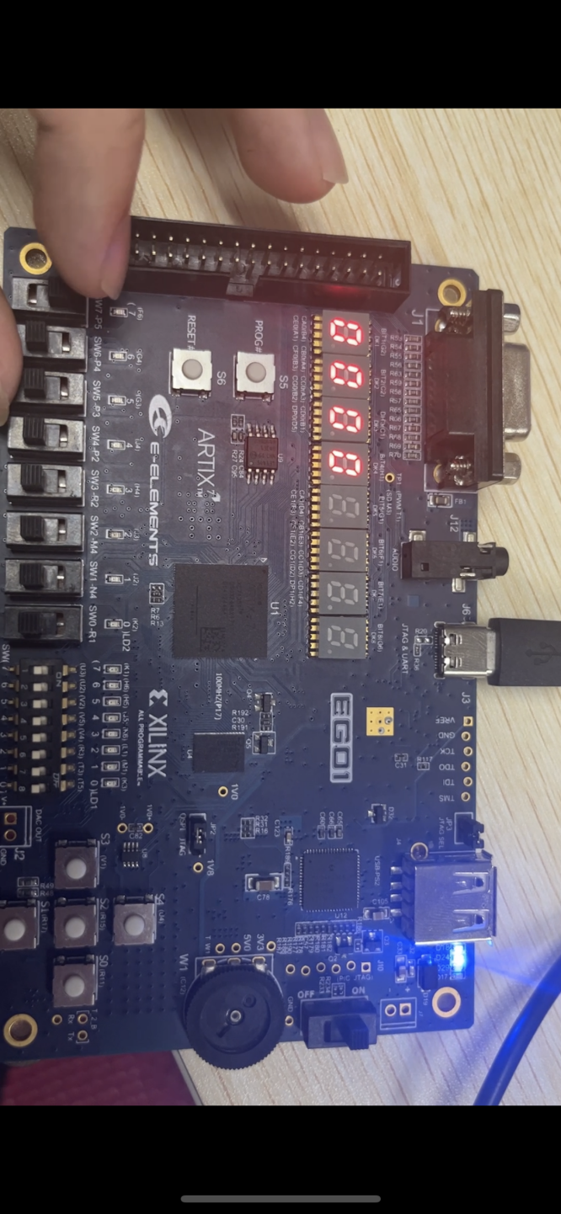

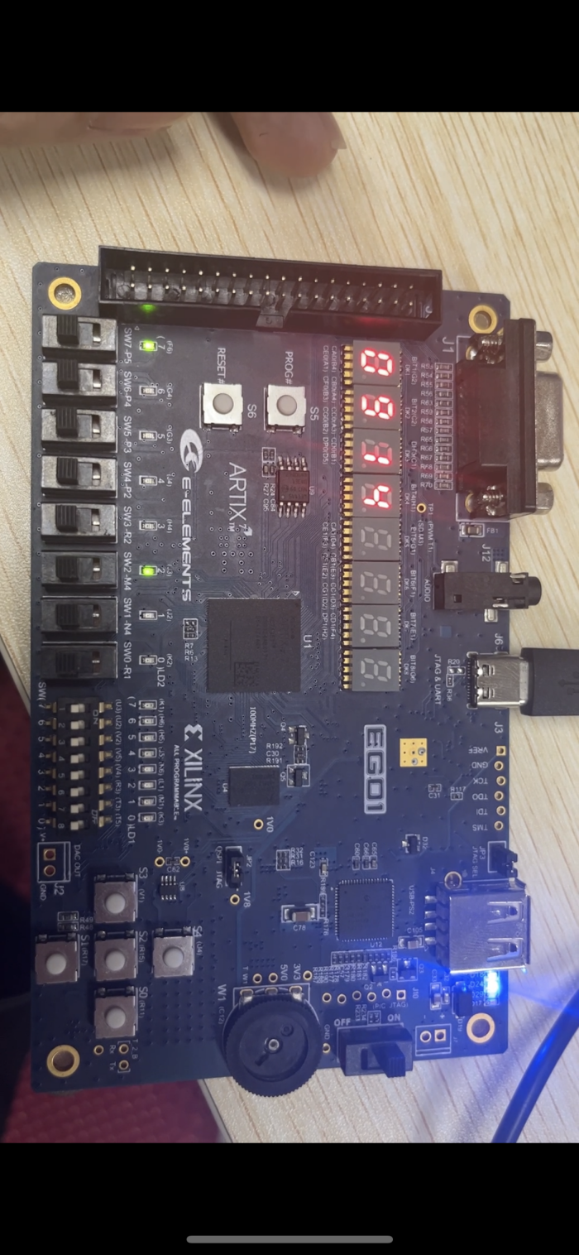

数码管显示的前两位是主路交通灯的倒计时，后两位是支路的倒计时。

开关上方的led灯是主路灯的红黄绿三色灯，如图二表示主路红灯；往后三个是支路的灯，图二中表示绿灯；

左侧第一个开关是使能开关，当这个开关有效时，交通灯控制器正常工作；当他无效时，交通灯控制器暂停工作；第二个开关是清零重置开关。

五、实验中遇到的问题及心得体会

**记录实验过程中遇到的问题和调试解决过程，心得体会等。**

遇到的问题：会出现无法synthesis的问题。

解决方法：纠正引脚约束。

心得体会：在本次实验中，通过填补空白代码段，自己根据电路图组合模块，

实现了完整的交通灯控制器功能，让我对FPGA的功能实现有了更新的理解。